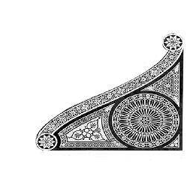
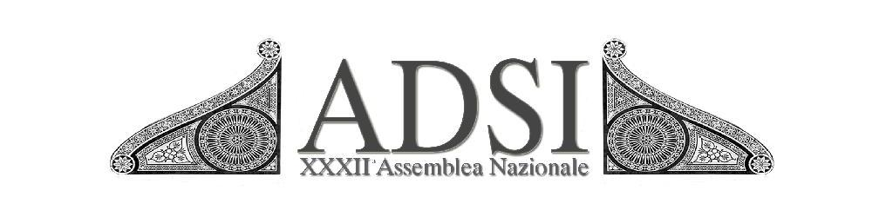

________________________________________

Comunicato stampa, 26 Maggio 2011

Giardini aperti, musica e Fiorentina
Domenica 29 maggio i più bei parchi privati di Firenze, Siena, Pisa e Lucca si aprono al pubblico per Toscana Esclusiva, l’evento organizzato dall’Associazione Dimore Storiche. E tra fiori e musica, una mostra tutta viola per celebrare quella gloriosa vittoria di 50 anni fa

Firenze – Oltre cinquanta giardini monumentali privati si aprono gratuitamente al pubblico domenica prossima, 29 maggio, in occasione di Toscana Esclusiva, la bella manifestazione primaverile che la sezione regionale dell’Associazione Dimore Storiche Italiane (ADSI) organizza ormai da 16 anni con l’obiettivo di mostrare un patrimonio straordinario ma normalmente inaccessibile, insieme ai tanti problemi legati alla sua tutela e conservazione.
Sono 31 giardini a Firenze, 4 sui colli fiorentini tra Castelfiorentino e Montespertoli, 6 nel centro storico di Lucca, 3 nel pisano a Buti e Calci, 7 tra Siena città e Siena provincia. In totale uno spettacolare bouquet botanico-architettonico, che ognuno potrà visitare liberamente dalle 10 alle 13 e dalle 15 alle 19. Molti i ‘mai visti’, tante le curiosità, stupendi gli scenari.
Questo programma così vasto e articolato fa parte delle Giornate Nazionali dell’ADSI inaugurate nei giorni scorsi dal presidente della Repubblica Giorgio Napolitano. Lo sostengono Ente Cassa di Risparmio di Firenze, Ina Assitalia, Chopard e Associazione Culturale Città Nascosta, ma lo rende possibile soprattutto l’esercito di volontari chiamati a presidiare i luoghi e ad assistere i visitatori: Amici dei Musei, Amici della Terra, Associazione Carabinieri, Angeli del Bello, oltre ai tanti sodalizi e cooperative locali e, ovviamente, ai proprietari dei giardini, in particolare la Sezione Giovani dell’ADSI.
Arricchito per di più da una serie di eventi collaterali, il menù di Toscana Esclusiva è stato presentato oggi a Firenze, nel lussureggiante giardino Torrigiani, da Niccolò Rosselli Del Turco, presidente di ADSI Toscana, la sezione che con i suoi 900 soci sui circa 4000 totali si delinea come autentico baluardo dell’associazione. Con Rosselli Del Turco, la presidente di Città Nascosta Marcella Cangioli e Andrea Lucchesini, direttore artistico della Scuola di Musica di Fiesole, che collabora con cinque concerti.
Tra i giardini new entry di Firenze va ricordato soprattutto il centralissimo Palazzo Gondi con l’affaccio su piazza della Signoria e il celebre gran cortile, capolavoro di Giuliano da Sangallo, che debutta in pubblico dopo un eccellente restauro capillare. Non lontano, nel quartiere di Santa Croce, nel quattrocentesco Palazzo Bargellini saranno visitabili sia il giardino, sia, al primo piano, la biblioteca e lo studio dell’indimenticato sindaco dell’alluvione, lo scrittore Piero Bargellini.
Tutte novità anche le tappe dei colli fiorentini, in particolare il Castello di Poppiano e la Villa di Meleto dove, due secoli fa, Cosimo Ridolfi fondò il primo istituto agrario d'Italia. Anche Pisa esibisce un percorso inedito nella Valle dei mulini, ovvero i giardini delle ville Scorzi, Rosselmini e Ruschi a Calci, e quello della Villa Medicea di Buti. Nel senese, da visitare le dimore di Catignano e Scacciapensieri, il Castello di Quattro Torra e, nell’area di Rapolano Terme, il Castellare di Sarri. Infine Lucca, che si offre con gli splendidi giardini dei palazzi Romagnoli, Massoni, Busdraghi, Brancoli, Magione del Tempio e altri.
Per dare alla giornata una degna colonna sonora, Toscana Esclusiva presenta anche vari concerti tra cui, a Firenze, quelli della Scuola di Musica di Fiesole: alle 11 a palazzo Antinori Corsini (musiche di Schubert), alle 12 a palazzo Ximenes Panciatichi (Beethoven), alle 16 a palazzo Barbolani di Montauto (Mozart, Telemann, Clementi), alle 17 nel Chiostro di S. Pancrazio (Dvorak, Orff) e, alle 18, a palazzo Corsini (Bach, Offenbach, Tradizionale ebraica, ecc.).
Non basta. Il cortile di palazzo Michelozzi (via Maggio 11) e via S. Spirito ospitano PrimaveraperFile, un’esposizione di piante, fiori, libri, stampe, per raccogliere fondi destinati alla Fondazione che con i suoi volontari assiste i malati terminali.
Infine, per la serie anche i campi di calcio sono un giardino, palazzo Rosselli Del Turco (Borgo SS. Apostoli 19) e Fiorentina celebrano con una mostra il cinquantenario dell’epica vittoria viola nella 1° edizione della Coppa delle Coppe, poi Coppa Uefa. Per chi non la ricorda, ecco la gloriosa formazione che nella doppia finale batté gli scozzesi del Ranger Glasgow 0-2 e 2-1: Albertosi, Robotti, Castelletti, Gonfiantini, Orzan, Rimbaldo, Hamrin, Micheli, Da Costa, Milan, Petris. I gol: a Glasgow doppietta di Milan, a Firenze ancora Milan e Hamrin. Era il 17 e il 27 maggio 1961. Alé.

ADSI Sezione Toscana, Borgo S. Apostoli 17, 50123 Firenze, tel/fax 055.212452, www.adsitoscana.it, adsi.toscana@virgilio.it
Ufficio stampa: Catola & Partners, via degli Artisti 15B, 50132 Firenze, www.catola.com, riccardo@catola.com

